建设项目竣工环境保护验收调查表

项目名称： 中电投黄龙县崾崄50兆瓦风电场
委托单位： 中电投（陕西）黄龙新能源发电有限责任公司

编制单位：西安海浪环保科技有限公司
编制日期：2020年12月
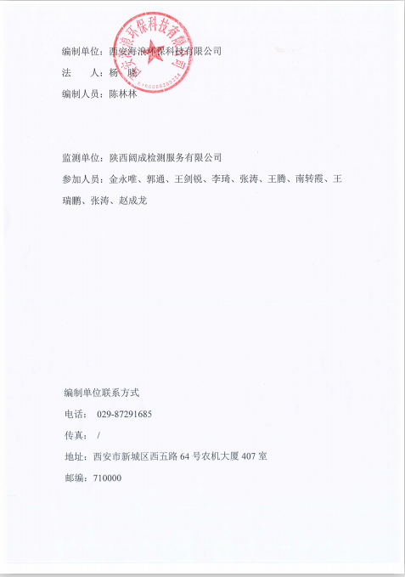

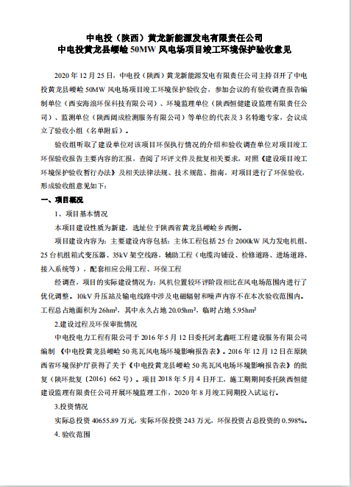

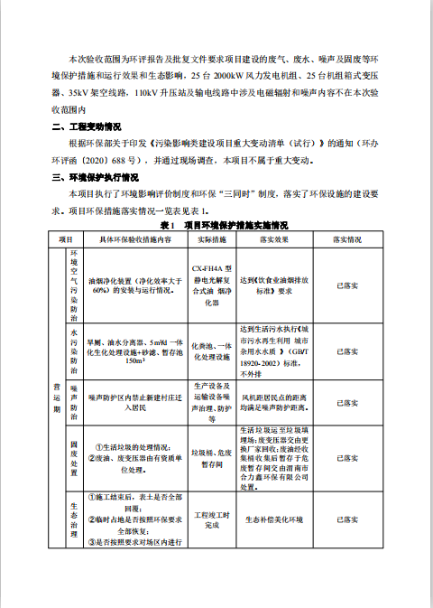

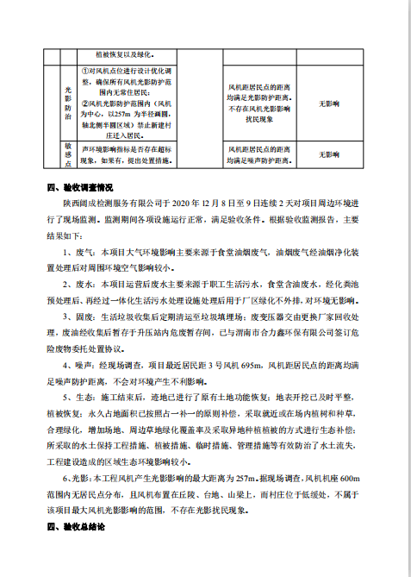

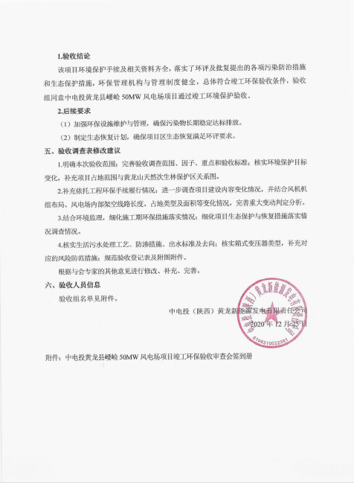
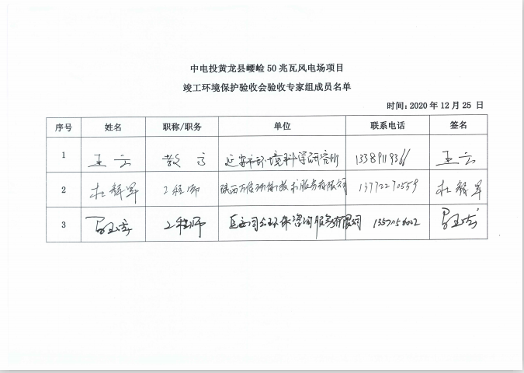

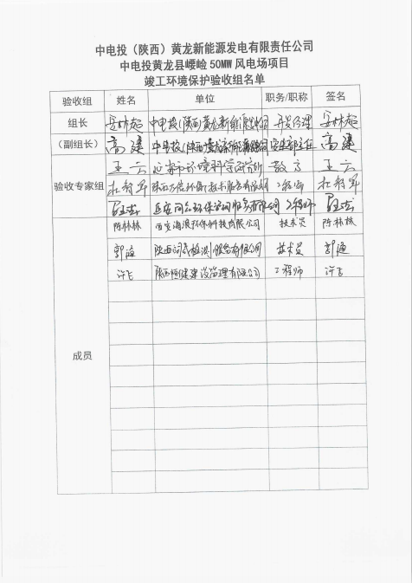
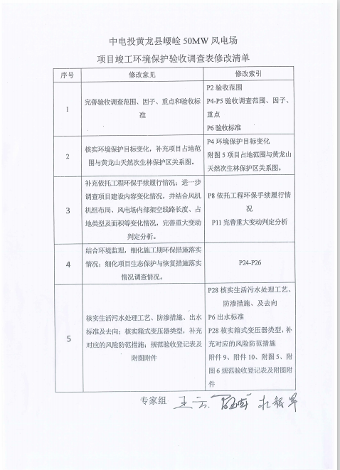

表1项目总体情况
建设项目名称 |  | 中电投黄龙县崾崄50兆瓦风电场
建设单位 |  | 中电投（陕西）黄龙新能源发电有限责任公司
法人代表 |  | 张城 |  |  |  |  | 联系人 |  |  | 安经理
通信地址 |  | 陕西省延安市黄龙县中心东街东河南路2号
联系电话 |  | 18660097675 |  |  | 传真 |  |  |  | / | 邮政编码 |  | 715799
建设地址 |  | 陕西省黄龙县崾崄乡西侧
项目性质 |  | 新建 |  |  |  | 行业类别 |  |  |  | 风力发电D4415
环境影响类  报告表名称 |  | 中电投黄龙县崾崄50MW风电场环境影响报告表
环境影响  评价单位 |  | 河北鑫旺工程建设服务有限公司
初步设计单位 |  | 北京计鹏信息咨询有限公司
环境影响评价  审批部门 |  | 原陕西省环境保护厅 |  | 文号 |  |  |  | 陕环批复〔2016〕662号 |  | 时间 | 2016年12月12日
初步设计  审批部门 |  | 中电投电力工程有限公司设计咨询分公司 |  | 文号 |  |  |  | 中电投工程设咨〔2018〕13号 |  | 时间 | 2018年4月28日
环境保护设施  设计单位 |  | 西安特变电工电力设计有限责任公司
环境保护设施  施工单位 |  | 山西昊胜建设有限公司
环境保护设施  监测单位 |  | 陕西阔成检测服务有限公司
投资总概算  （万元） |  | 43663.9 | 其中：环境保护投资(万元) |  |  |  |  |  | 231 | 实际环境保护投资比例（%） | 0.529
实际总投资  （万元） |  | 40655.89 | 其中：环境保护投资(万元) |  |  |  |  |  | 243 | 实际环境保护投资比例（%） | 0.598
设计生产能力 |  | 9749.19万kW•h | 建设项目开工日期 |  |  |  |  |  |  | 2018年5月4日
实际生产能力 |  | 9749.19万kW•h | 投入试运行日期 |  |  |  |  |  |  | 2020年8月
项目建设过程简述 | 本项目位于陕西省黄龙县崾崄乡西侧，属于电投（陕西）黄龙新能源发电有限责任公司崾崄风电场一期项目。依照《中华人民共和国环境影响评价法》和《建设项目环境影响评价分类管理名录》（环境保护部令第44号）等有关规定，中电投电力工程有限公司于2016年5月12日委托河北鑫旺工程建设服务有限公司编制 《中电投黄龙县崾崄50兆瓦风电场环境影响报告表》。2016年12月12日在原陕西省环境保护厅获得了关于《中电投黄龙县崾崄50兆瓦风电场环境影响报告表》的批复（陕环批复〔2016〕662号）。  项目2018年5月4日开工，2020年8月竣工同期投入试运行。  2020年11月中电投（陕西）黄龙新能源发电有限责任公司委托西安海浪环保科技有限公司对“中电投黄龙县崾崄50兆瓦风电场”项目进行验收调查。接受委托后，我单位立即组成项目组，收集了与该建设项目有关的技术资料，并组织技术人员进行现场踏勘、调查。期间建设单位积极办理有关文件资料，在此基础上，于2020年12月编制完成了《中电投黄龙县崾崄50兆瓦风电场竣工环境保护验收调查表》。  本次验收范围为25台2000kW风力发电机组、25台机组箱式变压器、35kV架空线路、办公、值守区的环保工程、生态影响。办公、值守区位于项目配套的升压站厂区内，升压站及输电线路中涉及电磁辐射和噪声内容不在本次验收范围内。
编制依据 | （1）法律、法规  ①《中华人民共和国环境保护法》（2015年1月）；  ②《中华人民共和国环境影响评价法》（2018年12月29日）；  ③《中华人民共和国大气污染防治法》（2018年10月26日）；  ④《中华人民共和国水污染防治法》（2018年1月1日）；  ⑤《中华人民共和国环境噪声污染防治法》（2018年12月29日）；  ⑥《中华人民共和国固体废物污染环境防治法》（2020年9月1日）；  ⑦《中华人民共和国野生动物保护法》（2018年修订）。  （2）部门规章  ①《建设项目环境保护管理条例》（国务院令第682号，2017.10.29）；  ②《建设项目竣工环境保护验收暂行办法》（国环规环评〔2017〕4号，2017.12.1起实施）；  ③《关于印发<环境保护部建设项目“三同时”监督检查和竣工环保验收管理规程（试行）>的通知》（环发〔2009〕150号）；  ④《关于加强资源开发生态环境保护监管工作的意见》（原国家环境保护总局，环发〔2004〕24号，2004.2.12）。  （3）技术规范、导则  ①《建设项目竣工环境保护验收技术规范 生态影响类》（HJ/T394-2007）；  ②《建设项目竣工环境保护验收技术指南 污染影响类》 （公告2018年第9 号）；  （4）环评及批复  ①《中电投黄龙县崾崄50兆瓦风电场环境影响报告表》（河北鑫旺工程建设服务有限公司编制，2016年6月）；  ②原陕西省环境保护厅关于《中电投黄龙县崾崄50兆瓦风电场环境影响报告表》的批复（陕环批复〔2016〕662号，2016年12月12日）。  （5）其他资料  ①《中电投电力工程有限公司黄龙县崾崄50MW风电场项目环境监理报告》，陕西恒健建设监理有限责任公司，2020年12月。

表2 调查范围、因子、目标、重点
调查范围 | 25台2000kW风力发电机组、25台机组箱式变压器、35kV架空线路、办公、值守区的环保工程、生态影响，110kV升压站及输电线路中涉及电磁辐射和噪声内容不在本次验收范围内。
调查因子 | 环境空气：施工扬尘。  水环境：项目施工废水、生活污水的处理措施及效果。  声环境：等效连续A声级。  固体废弃物：施工期弃渣、生活垃圾处置情况；运营期生活垃圾、设备维修的废润滑油、废变压器油、废变压器等危废的处置情况。  生态：施工期地表植被破坏、水土流失和恢复的情况；临时占地的恢复情况；工程占地类型等实际情况。
环境敏感目标 | 根据现状调查，项目评价区域内无自然保护区、风景名胜区、饮用水水源保护区、文物保护单位等特殊保护目标。项目实际建设风电场场区和环评阶段一致，风机距上述居民点最近的直线距离均在600m以上。项目实际新建升压站，35KV输电线路在架设过程中避让周围敏感点，未从村庄穿过。因项目实际采用的风机叶轮直径和轮毂高度没有变化，光影防护距离经为257m。噪声防护距离是280m，环评阶段离风机最近的是12#风机的东南侧680m小寺庄村的居民。经现场调查，验收阶离风机最近的为3#风机东北侧695m太平梁村的居民。  项目主要环境保护目标和保护内容目标详见表1。  表1 项目主要环境保护目标和保护内容目一览表
  环境  要素 | 保护目标 | 敏感点  个数 | 户数 | 人口 | 环评位置 | 实际位置 | 保护级别
  声环境 | 小寺庄村的居民 | 1 | 21户 | 100人 | 12#风机东南侧680m | 距离最近的风机位值增加 | 《声环境质量标准》（GB3096—2008）2类标准
  声环境 | 太平梁村的居民 | 1 | 2户 | 5人 | / | 3#风机东北侧695m | 《声环境质量标准》（GB3096—2008）2类标准
  生态  环境 | 项目区域及边界500m范围内的动植物、土壤等 |  |  |  | 确保项目的施工、运营不会破坏当地的生态环境现状
调查重点 | 验收调查的重点是工程变化以及环境影响报告表和工程设计中提出的各项环境保护措施落实情况及其有效性，并对存在的环境问题提出环境保护补救措施。  （1）工程概况：工程实际建设情况与环评阶段是否存在工程变更，是否构成重大变动。  （2）大气环境：重点调查油烟净化设施的可行性，是否造成环境影响。  （3）水环境：重点调查废水处理设施的可行性，是否造成明显的环境影响。  （4）声环境：风电机组的噪声治理措施落实情况及其效果  （5）固体废物：重点调查工程开挖土石方的处置，运行期生活垃圾、危险废物的收集、贮存、处理的措施落实情况及其效果。  （6）社会环境影响：调查工程施工期和运行期实际存在的公众反映强烈的环境问题。  （7）生态环境：临时占地的原有植被保护情况和植被恢复效果，绿化工程及其效果；永久占地的森林植被恢复补偿情况。  （8）调查工程落实环保措施情况和验收监测工况，明确是否满足竣工环保验收条件。
表3验收执行标准
环境质量标准 | 1、环境空气质量执行《环境空气质量标准》（GB3095-2012）中二级标准。  2、声环境质量执行《声环境质量标准》（GB3096-2008）中的2类标准。  3、地表水执行《地表水环境质量标准》（GB3838-2002）Ⅲ类标准  4、地下水执行《地下水质量标准》（GB/T14848-2017）中Ⅲ类标准。
污染物排放标准 | 1、大气污染物排放执行陕西省地方标准《施工厂界扬尘排放限制》（DB61/1078-2017）标准；餐厅油烟执行《饮食业油烟排放标准》（试行）（GB18483-2001）标准；  2、生活污水执行《城市污水再生利用 城市杂用水水质 》（GB/T 18920- 2002）标准；  3、施工期噪声执行《建筑施工场界噪声排放标准》（GB12523-2011）中的相关规定；  4、一般固体废物排放执行《一般工业固体废物贮存、处置场所污染控制标准》（GB18599-2001）及修改单中有关要求。
总量控制指标 | 项目运营不涉及国家总量控制的主要污染物排放，因此，本项目不需要申请总量控制指标。
表4工程概况
项目名称 | 黄龙县崾崄50MW风电场项目
项目地理位置 | 中电投黄龙县崾崄50MW风电场位于延安市黄龙县崾崄乡以西区域，西与洛川县接壤，北与宜川接壤，行政区划隶属于延安市黄龙县崾崄乡。风电场总占地面积为26hm²，海拔高度1400m-1600m。场址范围：东经109°39'〜109°49'-北纬35° 43'〜36°1'。西南距S304省道约15km，北部有G22国道通过，东部距S201省道约12km，对外交通便利。风电设备运输可经国道G22、经S304省道，再经县级道路运至风电场内，交通运输较便利。项目地理位置见附图1。
主要工程内容及规模：
本项目主要建设内容包括：主体工程包括25台2000kW风力发电机组、25台机组箱式变压器、35kV架空线路，辅助工程（电缆沟铺设、检修道路、进场道路、接入系统等），配套相应公用工程、环保工程。本风电工程项目组成表见表4-1。
表4-1 项目组成情况一览表
工程类别 | 单项  工程 | 环评主要工程内容 |  |  | 建成情况与环评对比情况 | 备注
主体工程 | 发电  机组 | 建设25台单机容量2000kW，3叶片、风轮直径118m，轮毂高度90m，出口电压690V发电机组。 |  |  | 与环评一致 | /
主体工程 | 箱式  变电站 | 采用“一机一变”方式，距风机20m处设1台容量2150kVA、高压35kV的箱式变电站，共25台。 |  |  | 与环评一致 | /
主体工程 | 综合楼 | 综合楼长50m，宽16.5m，建筑面积约1843m²，共二层，钢筋混凝土框架结构。一层布置有办公室、休息室、餐厅、通信室、档案资料室；二层布置有活动室、办公室、休息室、会议室、中控室。 |  |  | 与环评一致 | 位置位于升压站厂区内
主体工程 | 综合库房 | 综合库房长23.5m，宽22.1m，建筑面积约252.33m²，共一层，钢筋混凝土框架结构。一层布置有消防泵房、停车库、油品库、工具库、修理间、备品备案库。 |  |  | 与环评一致 | 位置位于升压站厂区内
主体工程 | 配电房 | 配电房长43.4m，宽7.5m，建筑面积约325.5m²，共一层，钢筋混凝土框架结构。 |  |  | 与环评一致 | 位置位于升压站厂区内
配套工程 | 线路  工程 | 场内集电线路选用35kV 电压等级，集电线路采用架空线的方式，集电线路总长约35.5km。 |  |  | 本工程集电线路主要采用架空线路型式，电力电缆辅助接线。新建35kV 架空集电线路，线路全长27. 69km：其中电缆路径长度0. 724km，架空线路长度26.966km （其中单回路25.12km；双回路1.846km） | 35KV输电线路在架设过程中避让周围敏感点，未从村庄穿过，符合验收要求。架空线路走向见附图3。
配套工程 | 道路  工程 | 接引至原有道路新建一条通往升压站的进站道路，进站道路为东西走向，长约0.1km，路基宽6.5m、路面宽5.5m，占地面积为650m²。进站道路以砂砾石（掺加二灰）作道路路基，路面采用砾碎石混凝土路面。场内新建道路长约25km，道路路基宽度4.5m，路面宽度4.0m，采用碎石路基，碎石路面。扩建道路长约10km，扩建至路基宽度4.5m，路面宽度4.0m。新、扩建道路于施工结束后作为永久检修道路。 |  |  | 与环评一致 | 一致
配套工程 | 通信  工程 | 风电场内临时通信采用大功率对讲机和手机；风力发电机组的监控信息通过站控层智能接口装置以通讯的方式接入变电站计算机监控系统；调度指令通过通讯的方式下达给风机集中监控系统。通信光缆与电力电缆同沟埋设。 |  |  | 与环评一致 | /
配套工程 | 临时  工程 | 砂石料系统 |  | 由于场区不存在生产砂石料的条件，本工程不设置砂石料生产系统，砂石料堆场位置紧靠混凝土系统布置，占地面积约1000m²。 | 商混依托向外采购 | /
配套工程 | 临时  工程 | 机械修配及综合加工厂 |  | 综合加工厂（包括钢筋加工厂、木材加工厂等）集中布置在混凝土系统附近，综合加工厂占地面积为300m²。 | 依托附近村庄房屋院落 | /
配套工程 | 临时  工程 | 仓库及设备堆放场 |  | 仓库集中布置在施工临时设施场地内，主要设有木材库、水泥库、钢筋库和综合仓库，占地面积为800m²。 | 依托附近村庄房屋院落 | /
配套工程 | 临时  工程 | 临时办公生活区 |  | 施工企业临时办公、生活区总建筑面积约1400m²，总占地面积约1600m²。 | 租用附近村庄房屋 | /
公用工程 | 给水 | 本项目施工及运营期生活用水，采用车辆运输方式由小寺庄拉水解决。 |  |  | 与环评一致。 | /
公用工程 | 排水 | 采用雨污分流制。生活污水经管道收集，排至站内隔油池、旱厕及二级生化污水处理设备处理后用于场地喷洒、绿化。站内雨水沿道路坡向自流排出场外。 |  |  | 采用雨污分流制。生活污水经化粪池和一体化污水处理设施处理后用于场地喷洒、绿化。站内雨水沿道路坡向自流排出场外。 | /
公用工程 | 供电 | 风电场施工配备2台10kW柴油发电机（1用1备）；电源为风电场自发电。 |  |  | 与环评一致 | /
公用工程 | 供暖 | 发热电缆低温辐射供暖系统及辐射式电加热器采暖。 |  |  | 与环评一致 | /
环保工程 | 油烟  废气 | 在食堂厨房安装油烟净化效率达60%以上的油烟净化器。 |  |  | 与环评一致 | /
环保工程 | 污水  处理 | 施工营地修建防渗旱厕，定时清掏用于农肥。运营期生活污水产生量较少，拟建设一座4m³化粪池，污水经化粪池预处理，预处理后的废水采用一体化设备+砂滤工艺处理，用于场区内绿化用水，雨季和冬季存入经防渗处理的暂存池，暂存池容积为150m³。 |  |  | 施工营地旱厕依托附近村庄，定时清掏用于农肥。运营期生活污水产生量较少，建有一座4m³化粪池，污水经化粪池预处理，预处理后的废水采用一体化处理设备后用于场区内绿化用水。 | /
环保工程 | 噪声  治理 | 选低噪声设备，风电机选用隔音防震型，变速齿轮箱为减噪型，叶片用减速叶片等。 |  |  | 与环评一致 | 风机距居民点的距离均满足噪声防护距离。
环保工程 | 固体  废物 | 生活  垃圾 | 采用垃圾桶收集后由工作人员送往附近生活垃圾填埋场处置。 |  | 与环评一致 | /
环保工程 | 固体  废物 | 危险  废物 | 变压器底部设40m³事故油池，拟建设15m²危废暂存库，该危废暂存库暂时储存废油等危险废物，废油污集中堆放，定期交有资质的单位进行安全处置，不外排。 |  | 建40m³事故油池，已建设15m²危废暂存库，该危废暂存库暂时储存废油等危险废物，废油交由渭南市合力鑫环保有限公司处置；废变压器由更换厂家回收。 | 事故油池、危废暂存间建在升压站厂区内
环保工程 | 生态  保护  水土  流失  治理 | 生态保护：优化风电机组位置，减少对植物的破坏。施工期进行环境监理，减少施工临时占地，避免对植物的破坏；对临时占地及时恢复，合理绿化，施工迹地进行生态修复。  水土流失治理：编制水土保持方案，制定水土保持控制目标，采取工程措施、植物措施相结合控制水土流失量。 |  |  | 与环评一致 | /

实际工程量及工程建设变化情况、说明工程变化原因
项目实际建设总装机容量不变，风电机组位置在原风电场范围内进行了调整，实际建设的机位和环评阶段相比，风机周边敏感点有所变化且均满足防护距离要求，环评阶段与实际建设风电机组坐标见表4-2，环评阶段与实际建设风电机组位置对比见附图2；项目实际采用的风机叶轮直径和轮毂高度没有变化，光影防护距离为257m。噪声防护距离是280m，环评阶段离风机最近的是12#风机的东南侧680m小寺庄村的居民。经现场调查，验收阶离风机最近的为3#风机东北侧695m太平梁村的居民，满足噪声防护距离，不会对环境产生不利影响。通过表4-2可知本次验收的25台风机距离敏感点的距离均满足防护要求，不会对环境产生不利影响；35KV架空线路沿线避开周边敏感点，未导致敏感目标增多，且35KV线路属于豁免项目。
表 4-2 项目风电机组建设坐标变化一览表
风机序号 | 环评位置 |  | 实际位置 |  | 周围敏感点的变化
风机序号 | X | Y | X | Y | 周围敏感点的变化
1 | 37391742 | 3982338 | 388037.437 | 3973583.357 | 无敏感点
2 | 37390826 | 3981670 | 387612.800 | 3973608.400 | 无敏感点
3 | 37390694 | 3980546 | 387082.300 | 3973861.600 | 东北侧695m太平梁村的居民，满足防护要求
4 | 37391494 | 3979853 | 386686.530 | 3973832.447 | 无敏感点
5 | 37392353 | 3980002 | 383737.499 | 3975418.072 | 无敏感点
6 | 37393197 | 3980158 | 384778.997 | 3976160.965 | 无敏感点
7 | 37393994 | 3980207 | 385021.000 | 3976601.000 | 无敏感点
8 | 37390945 | 3976890 | 385775.740 | 3976572.220 | 无敏感点
9 | 37391551 | 3977039 | 386525.139 | 3976391.672 | 无敏感点
10 | 37392445 | 3976871 | 390989.254 | 3976943.271 | 无敏感点
11 | 37393326 | 3976799 | 391430.603 | 3977008.201 | 无敏感点
12 | 37393423 | 3975863 | 391779.133 | 3977289.121 | 东南侧680m小寺庄村的居民距离变大，实际周围无敏感点
13 | 37386587 | 3976348 | 392814.037 | 3976761.521 | 无敏感点
14 | 37385975 | 3976583 | 393144.866 | 3976737.332 | 无敏感点
15 | 37385421 | 3976476 | 393548.337 | 3976708.917 | 无敏感点
16 | 37384865 | 3976180 | 394066.130 | 3976791.759 | 无敏感点
17 | 37384226 | 3975876 | 393827.221 | 3980062.910 | 无敏感点
18 | 37383819 | 3975590 | 393032.800 | 3980105.717 | 无敏感点
19 | 37383043 | 3974990 | 392987.228 | 3979404.643 | 无敏感点
20 | 37382364 | 3974389 | 392231.733 | 3979994.643 | 无敏感点
21 | 37384217 | 3974999 | 390299.822 | 3979761.151 | 无敏感点
22 | 37383894 | 3973857 | 389049.000 | 3979427.000 | 无敏感点
23 | 37385900 | 3974803 | 388293.000 | 3979095.000 | 无敏感点
24 | 37386770 | 3974939 | 388625.000 | 3979700.000 | 无敏感点
25 | 37386148 | 3973641 | 389483.000 | 3979960.000 | 无敏感点
根据环保部关于印发《污染影响类建设项目重大变动清单（试行）》的通知（环办环评函〔2020〕688号），文件中未明确说明风力发电行业，但根据上述文件“建设项目的建设性质、规模、地点、生产工艺和环境保护措施五个因素中的一项或一项以上发生重大变动，且可能导致环境影响显著变化（特别是不利环境影响加重）的，界定为重大变动”的相关规定，该项目涉及的上述五个因素未发生重大变动，其对环境的影响仍主要表现为施工期的生态影响以及运行期的废水、噪声和固体废物影响，且未导致加重。因此项目建设变化情况不属于重大变动。

生产工艺流程（附流程图）
- 施工期主要流程及污染环节
施工期项目施工流程及产污环节如图1。
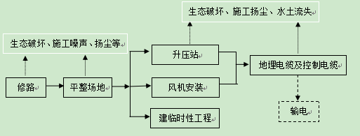
图1 施工期主要工艺流程及产污环节
- 营运期
风电场工艺流程：风机叶片在风力带动下将风能转化成机械能，在齿轮箱和发电机作用下机械能转变成电能，发电机出口电压0.69kV。发电机出口经过风电机组自带的升压器升压至35kV等级后由风电场电气接线接入110kV变电站。风电场工艺流程及产污环节图见图2。
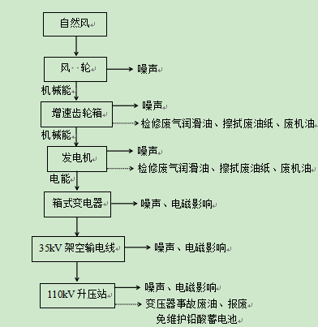
图2 风电场工艺流程及产污环节示意图
风电场施工工艺：修建道路、平整场地，然后进行施工建设的主体部分—修建变电站及风电机组安装，同时还要建一些临时性工程。施工的最后阶段是埋设电缆及控制电缆，架设110KV高架线，将110KV高压电输送至富县110kV变电所。

项目占地及平面布置图
中电投黄龙县崾崄50MW风电场工程总占地面积为26hm²，其中永久占地20.05hm²，临时占地5.95hm²。根据现场调查和环境监理报告风电场实际占地情况和环评阶段占地情况一致。占地情况见表4-3。
表4-3 风电场占地情况一览表
项目组成 | 面积（hm²） | 占地性质 |  | 占地类型
项目组成 | 面积（hm²） | 永久占地 | 临时占地 | 灌木林地 | 荒草地 | 建设用地 | 林地
风机  机组区 | 6.05 | 0.57 | 5.48 | 4.35 | 1.35 | / | 0.35
集电线  路区 | 4.37 | 4.37 | / | 3.34 | 1.03 | / | /
升压站区 | 1.29 | 1.29 | / | 0.84 | 0.33 | / | 0.12
场内  道路区 | 13.82 | 13.82 | / | 5.59 | 3.87 | 3.80 | 0.56
施工生产生活区 | 0.47 | / | 0.47 | 0.35 | 0.12 | / | /
合计 | 26 | 20.05 | 5.95 | 14.47 | 6.7 | 3.80 | 1.03
风机总平面布置图见附图2，升压站平面布置图见附图4。
工程环境保护投资明细
本工程总投资为43663.9万元，其中环保投资为231万元，占总投资0.529%，实际总投资40655.89万元，实际环保投资243万元，环保投资占总投资的0.598%。详见表4-4。
表4-4 本工程环保投资表
序号 | 项 目 |  | 实际措施 | 环评投资额(万元) | 实际投资额(万元)
1 | 废水防治投资 | 施工废水沉淀池、旱厕、油水分离器、一体化设施及砂滤、防渗处理的暂存池，暂存池150m³ | 施工废水沉淀池、旱厕、化粪池、一体化设施 | 30 | 35
2 | 废气防治投资 | 粉尘治理措施(洒水、淋水装置等) | 洒水、材料覆盖、CX-FH4A型静电光解复合式油烟净化器 | 6 | 10
3 | 噪声防治投资 | 生产设备及运输设备噪声治理、防护等 | 生产设备及运输设备噪声治理、防护等 | 25 | 20
4 | 固体废物 | 事故油池40m³、15m²危废暂存库 | 事故油池40m³、15m²危废暂存间 | 20 | 16
4 | 生态保护投资 | 包括施工场地恢复、植被恢复、表土收集及保护等 | 包括施工场地恢复、植被恢复、表土收集及保护等 | 100 | 132
5 | 环境管理投资 | 污染物监测、竣工验收生态调查 | 污染物监测、竣工验收生态调查 | 50 | 30
合 计 |  |  |  | 231 | 243

与项目有关的生态破坏和污染物排放、主要环境问题和环境保护措施
根据项目特点及所处环境特征，与项目有关的污染物排放、主要环境问题及环境保护措施见表4-5。
表4-5污染物排放、主要环境问题及环境保护措施一览表
类别 | 环境影响、污染物排放 |  | 实施的环境保护措施
施工期
废水 | 主要来自施工人员排放的少量生活污水以及施工机械设备冲洗废水，主要污染物为BOD、COD和SS等。施工人员生活污水经化粪池处理后综合利用，施工废水澄清处理后贮存，用于冲洗车辆以及施工道路洒水降尘。 |  | 根据环境监理报告，本项目采取的措施：1、施工废水采用沉淀池进行澄清处理后贮存，用于回用。  2、生活污水采用防渗旱厕定期清淘做农肥。  3、旱厕依托附近村庄
大气 | 施工中粉尘主要来源于施工中土方挖掘和现场堆放的回填土，散放的建筑材料，如石灰、水泥、砂石等，在搬运和施工作业中，容易造成飞扬，影响周围空气环境。 |  | 根据环境监理报告，本项目采取的措施：（1）减少露天堆放，对露天堆放的土方等应加以覆盖；  （2）开挖的土石方应及时回填或运到指定地点，减少扬尘影响；  （3）对施工工作面及堆场实施洒水降尘；  （4）运送建筑材料等车辆采用遮盖措施。
固废 | 施工人员产生的生活垃圾以及工程施工产生的建筑垃圾。 |  | 根据环境监理报告，本项目采取的措施：无弃方，不设置弃土场。施工期还产生少量建筑垃圾，其中有部分建筑材料可回收利用，剩余部分均用汽车运至垃圾填埋场。  本项目施工期生活垃圾经场区内垃圾桶统一收集后定期清运至当地环卫部门指定地点集中处置卫生填埋处置。
噪声 | 施工期需动用大量的车辆及施工机具，声源较多，其噪声强度较大 |  | 根据环境监理报告，本项目采取的措施：（1）合理安排工作时间，制定施工计划，尽可能避免大量高噪声设备同时施工，高噪声设备施工时间尽量安排在日间，禁止夜间施工。  （2）合理布置施工现场，避免在同一地点安排大量的动力机械设备以避免局部噪声级过高。风机吊装场地尽量安排在离村庄较远的一侧。  （3）降低设备声级，选用低噪声设备和工艺，从根本上降低源强；同时加强检查，维护和保养机械设备减少运行噪声。  （4）采取个人防护措施，合理安排工作人员轮流操作施工机械，减少接触时间并按要求规范操作，对高噪声设备的工作人员，应配戴耳套等防护用具，以减轻噪声的危害。
生态 | 工程施工，扰动原地貌、损坏植被，产生水土流失的影响。 |  | 根据环境监理报告，本项目采取的措施：（1）按设计要求，严格限制项目永久占地面积和临时占地面积。  （2）切实做好剥离表层土的收集和保存措施：风机及箱式变压器、建筑物、道路建设及电缆沟开挖过程中应先剥离表土30cm，单独堆放在各施工区的临时表土堆场，采用土袋挡护、拍实、表层覆盖草垫或其它覆盖物等保护措施，待基础施工结束后及时进行平整，再将表土全部回覆利用。  （3）临时占地区，使用自然恢复结合人工恢复和植被补植措施，种植适宜当地生长的草种，使植被逐步恢复。  （4）严格按照设计指定的位置对施工机械和设备进行放置。  （5）严格执行风电场运输道路规划方案，不得随意在植被上行驶，并将车辆产生的废油、废物集中收集，按要求处置。  （6）表土收集作生态恢复覆土，土石方全部回填，堆场做好挡护和苫盖等。  （7）禁止现场施工人员干扰风电场范围内常见野生动物的活动和栖息，督促施工方对施工人员进行有关野生生物保护的宣传教育。  （8）施工结束后，及时对裸露的施工临时用地进行清理、平整，恢复植被。  落实环评报告里提出的所有生态保护措施。
运营期
大气 | 食堂油烟 |  | 在食堂厨房安装油烟净化效率达60%以上的油烟净化器
废水 | 旱厕、油水分离器、5m³/d一体化生化处理设施+砂滤、暂存池150m³ |  | 污水经化粪池预处理，预处理后的废水采用一体化处理设备后用于场区内绿化用水。
固废 | 生活垃圾、废油、废变压器。 |  | 生活垃圾及时收集到指定的垃圾箱（桶）内，定期送往生活垃圾填埋场填埋处置。废变压器交由更换厂家回收；废油经收集桶收集后暂存于危废暂存间交由渭南市合力鑫环保有限公司处置。
噪声 | 噪声主要来源于风机运转 |  | 风机距居民点的距离均符合噪声防护距离。
光影 | 风力发电机组叶轮转动产生的闪烁及光影。 |  | 风机距居民点的距离均符合光影防护距离。
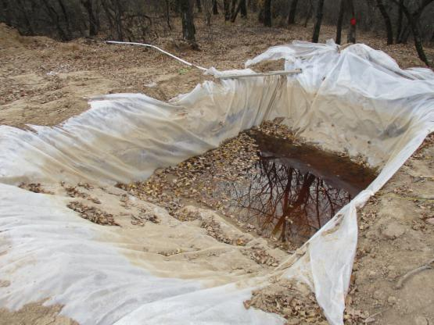 |  | 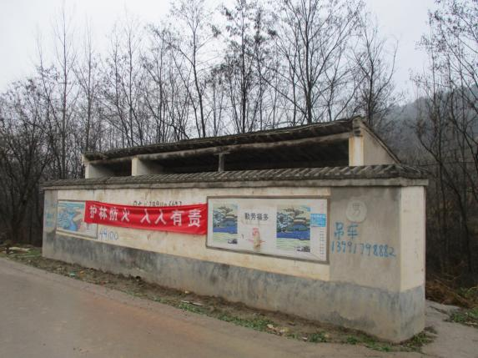
沉淀池 |  | 旱厕（依托）
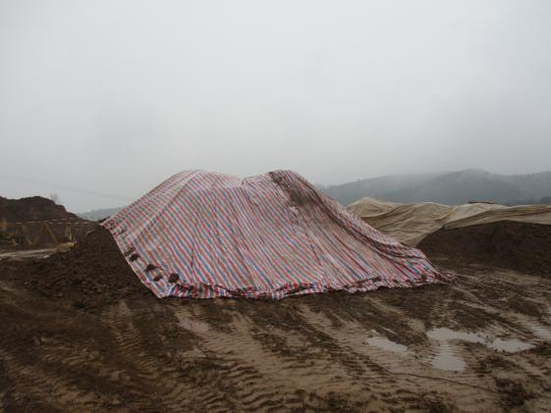 |  | 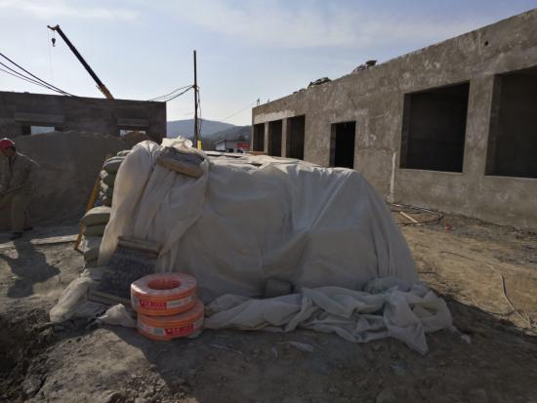
土方覆盖 |  | 粉状物料覆盖
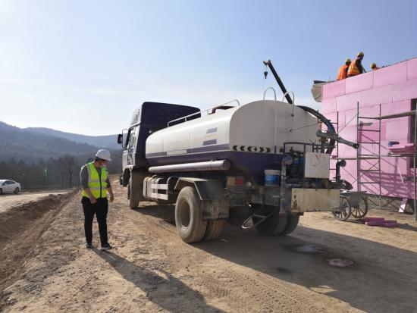 |  | 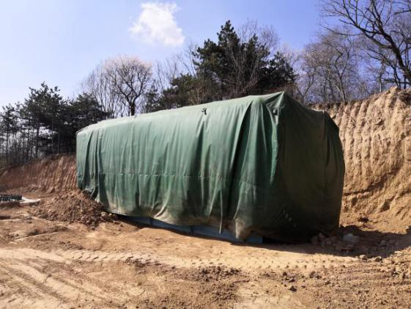
洒水车 |  | 材料覆盖
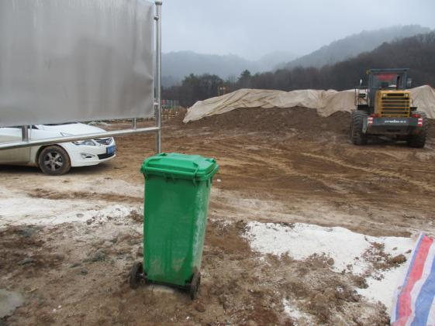 |  | 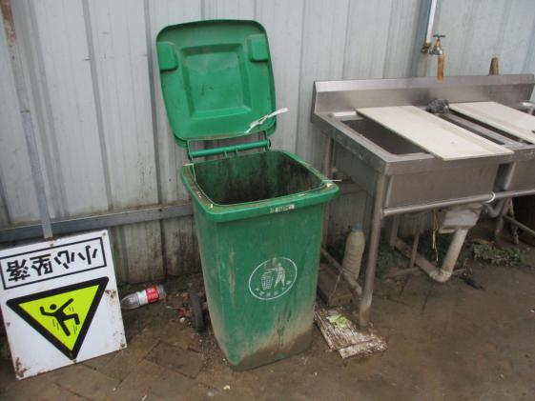
生活垃圾筒 |  | 生活垃圾筒
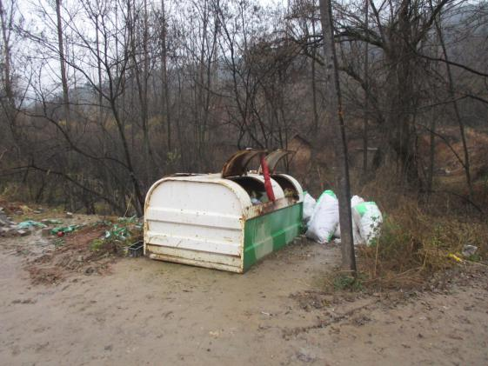 |  | 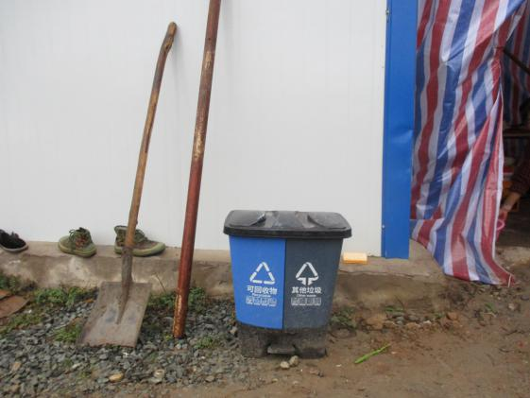
生活垃圾筒 |  | 生活垃圾筒
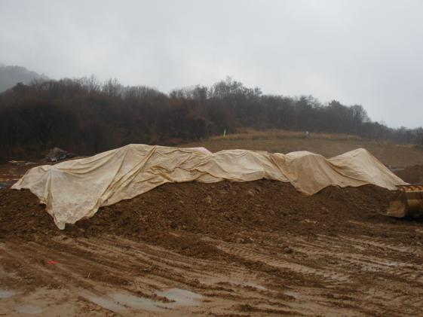 |  | 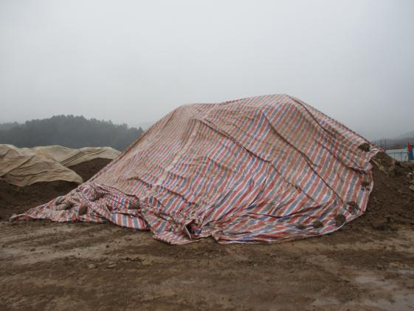
土方覆盖 |  | 土方覆盖
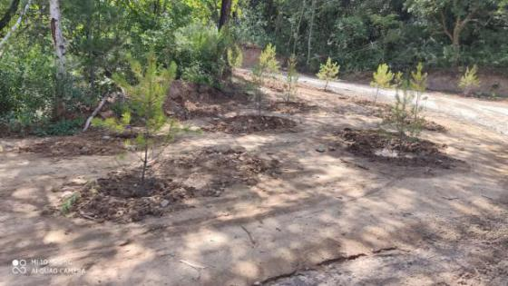 |  | 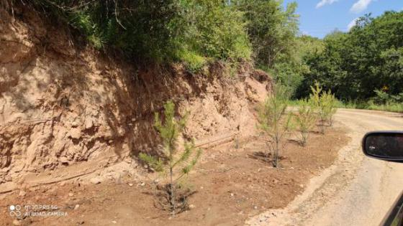
生态治理 |  | 生态治理
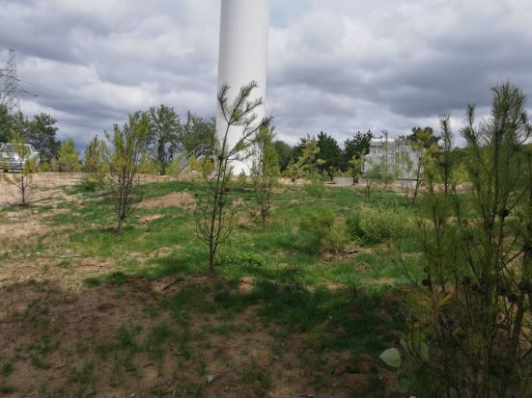 |  | 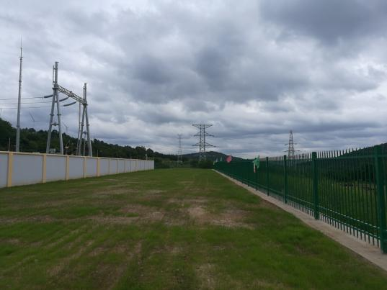
生态治理 |  | 生态治理
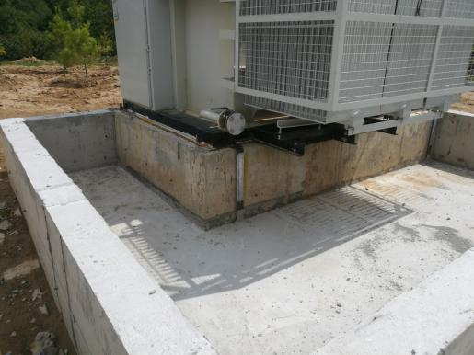 |  | 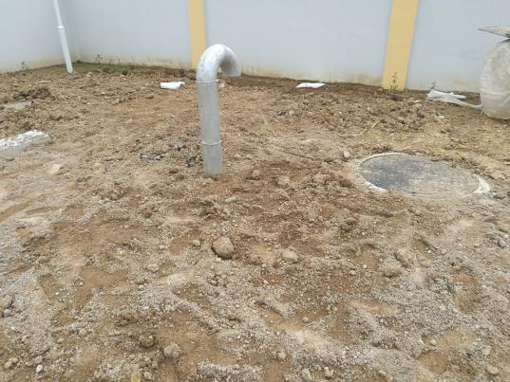
箱变应急池 |  | 事故油池
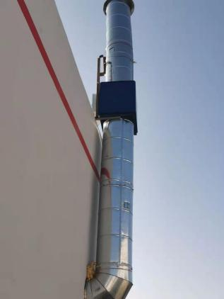 |  | 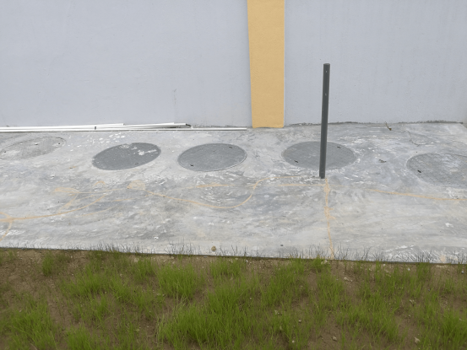
CX-FH4A型静电光解复合式油烟净化器 |  | 一体化污水处理设施
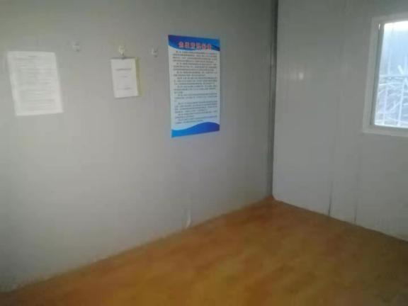 |  | 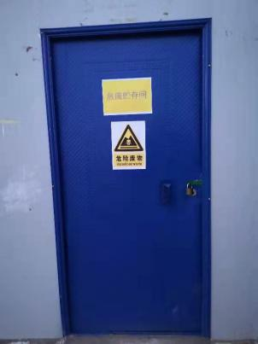
危废暂存间 |  | 危废暂存间

表5环境影响评价回顾
一、结论
1、项目建设必要性
本工程的建设有利于利用风能资源、改善地区能源结构，促进当地经济发展，并有利于保护环境，符合我国能源可持续发展战略的要求，所以本工程建设是必要的。
2、产业政策的符合性
崾崄风电场工程符合《可再生能源法》、《陕西省发展和改革委员会关于印发2016年陕西省风电开发建设方案的通知》、《可再生能源中长期发展规划》、《可再生能源产业发展指导目录》等相关产业政策、规划，属国家发改委《产业结构调整指导目录（2011 年本）》中允许类项目，符合国家产业政策。
3、工程选址的环境可行性
本风电场项目选址符合陕西省可再生能源的发展规划；符合地区可再生能源的发展规划；选址不涉及自然保护区；不涉及基本农田保护区；不压覆矿产；选址不涉及泥石流易发区、崩塌滑坡危险区及易引起严重水土流失和生态恶化的地区；不涉及文物保护单位。场址区域内人口稀少，风机距各居民点均较远，对区域内的居民影响较小，因此本风电场工程选址是可行的。
4、环境现状
本工程所在黄龙县的环境空气质量现状满足《环境空气质量标准》（GB3095—1996）二级标准，环境空气质量现状良好。项目区昼夜声环境质量现状均满足《声环境质量标准》（GB3096-2008）中的2类标准，声环境现状良好。
5、主要环境影响
（1）施工期环境影响
中电投黄龙县崾崄50MW风电场本期工程施工期施工废水经澄清处理后重复利用或用于冲洗车辆以及施工道路洒水降尘；生活污水经旱厕收集后用于周边绿化、施肥，不外排；施工垃圾和生活垃圾及时清运至垃圾场。施工期大气环境的影响是短期的，工程完工后，影响消失；风机距居民区距离较远，施工期对声环境影响较小；施工期采取表土剥离、临时拦挡、覆盖措施，并适当洒水，防止扬尘；施工后期及时清运建筑垃圾，进行土地整治，植被恢复等水土流失防治措施后，对周围生态环境影响较小。
（2）运营期环境影响
运营期工程本身不排放大气污染物，不存在大气污染源，对大气环境无影响。营运期生活污水经化粪池处理后用于场区绿化，不外排；油污水在检修及事故时排入事故油池，后由有资质的单位运走处理，不外排，不会对水环境质量产生影响。本期工程运营期产生生活垃圾2.92t/a，定期用汽车运出，不会对环境造成明显的影响。当变压器报废时，由建设单位收集后交由有资质的单位回收处理。风电场的建设不会影响当地农业生产，对鸟类的影响不大，本工程采取工程措施、植物措施、临时措施后，使原地貌的水土流失得到很大程度上的缓解；使项目区的水土流失量大大减少，可绿化区域的植被恢复系数达到100%，林草覆盖率达到80%，对生态环境影响较小。风电场运营期对电磁环境影响较小。营运期主要噪声源是风机转动噪声，工程运营后风电场周围居民的声环境质量均能够满足《声环境质量标准》中的2类标准，对声环境影响较小。
同时，本次环评要求以距风机水平距离280米作为本期工程的噪声防护范围，范围内不得再新建村庄及迁入居民。
6、主要环境保护措施
施工期采取表土剥离、临时拦挡、覆盖措施，并适当洒水，防止扬尘；施工后期及时清运建筑垃圾，进行土地整治，覆表土后恢复植被，保护生态环境。设置旱厕和事故油池，保护水环境。对危险废物交由有资质单位处理。环评要求以距风机水平距离280米作为工程的噪声防护范围，工程微观选址阶段，风机距居民的距离不得少于该距离，且要求范围内不得新建村庄及迁入居民防止噪声扰民。
7、环评结论
中电投黄龙县崾崄50MW本期工程符合国家产业政策，符合地方规划，符合清洁生产原则，本工程采取了切实可行的环保措施，工程建成后对环境的影响在可接受的范围内，从环境保护角度考虑，本工程的建设是可行的。
二、建议
由于在风电场微观选址设计阶段仍有可能对风机点位进行局部调整，所以本次环评建议设计单位在微观选址设计阶段对项目区的居民进行进一步详查，确保每一台风机选址时距离居民的距离均不少于280米。
建议风电场建成后，加强场区内的围封和禁牧工作，减少对草场的人为干扰。
建议项目建设单位要与当地政府充分协调，依国家有关规定，做好征占地补偿工作。
各级部门审批意见（省、市、行业）
陕西省环境保护厅（陕环批复〔2016〕662号）
关于中电投黄龙县崾崄50MW风电场环境影响报告表的批复
中电投电力工程有限公司：
你公司《关于中电投黄龙县崾崄50兆瓦风电场环境影响报告表审批的请示》（中电投工程高新〔2016〕164号）收悉。经审查，现批复如下：
一、该项目位于延安市黄龙县。拟安装25台单机容量为2000千瓦的风力发电机组，装机规模为50兆瓦。工程总投资43663.9万元，环保投资231万元，占项目总投资的0.53%。
在全面落实环境影响报告表中提出的各项环境保护措施要求后，项目建设对环境的不利影响能够得到减缓和控制。该项目环境影响报告表中所列建设项目的性质、规模、地点和拟采取的环境保护措施可作为项目实施的依据。
二、项目建设和运营管理中应重点做好以下工作
（一）施工期临时占地在施工结束后应及时进行生态恢复，减少工程实施对生态环境的破坏。
（二）必须按照法律法规和相关政策要求，对施工及运行过程中产生的危险废物进行管理。
三、本批复的环境影响报告表不包括升压站内主变压器及其出线部分的电磁环境影响评价内容，你公司应另行委托有资质单位对上述建设内容的环境影响进行评价。
四、项目建设应开展施工期环境监理，定期向各级环保部门报告环境监理情况，环境监理报告纳入竣工环境保护脸收内容。
五、项目建设必须严格执行环境保护设施与主体工程同时设计、同时施工、同时投产使用的环境保护“三同时”制度。项目建成后，必须按规定程序向我厅申请竣工环境保护验收。验收合格后，方可正式投入生产。
六、建设单位是建设项目选址、建设、运营全过程落实环境保护措施、公开环境信息的主体，应按照《建设项目环境影响评价信息公开机制方案》等要求依法依规公开建设项目环评信息，畅通公众参与和社会监督渠道，保障可能受建设项目环境影响的公众环境权益。
七、环境影响报告表经批准后，项目的性质、规模、工艺、地点或者防治污染、防止生态破坏的措施发生重大变动的，应当重新报批该项目的环境影响报告表。环境影响报告表自批准之日起，如超过5年，方决定该项目开工建设的，环境影响报告表应当报我厅重新审核。
八、按照《建设项目环境保护事中事后监督管理办法（试行）》的要求，延安市环保局和黄龙县环保局负责该项目的事中事后监督管理，省环境保护执法局、陕北环境保护督查中心负责对事中事后监督管理工作进行监督和指导。

九、你公司应在接到本批复后20个工作日内，将批准后的环境影响报告表分别送省环境保护执法局、陕北环境保护督查中心、延安市环保局和黄龙县环保局，并按规定接受各级环境保护主管部门的监督检查。
陕西省环境保护厅

2016年12月12日

表6环境保护措施执行情况
阶段  项目 |  | 环境影响报告表及审批文件中要求的环境保护措施 | 环境保护措施的落实情况 | 措施的执行效果
施工期 | 生态影响 | 本工程施工不会影响当地农业生产，对鸟类的影响不大，造成部分植被灭失不会导致评价区植物群落的改变、生物多样性改变等不良后果。本工程水土流失总量为947.64t，其中背景流失量为252.32t，新增流失量为695.32t。施工结束后在采取工程措施、植物措施以及临时措施后，扰动土地治理率为99.1%，水土流失面积的治理度为98.7%，防治措施实施后，使项目区的水土流失量大大减少，水土流失控制比为1.0，拦渣率达99.2%，可绿化区域的植被恢复系数达到100%，林草覆盖率达到80%。因此工程施工期实施了各种措施后对周围生态环境影响甚微。 | 根据环境监理报告，本项目采取的措施：（1）按设计要求，严格限制项目永久占地面积和临时占地面积。  （2）切实做好剥离表层土的收集和保存措施：风机及箱式变压器、建筑物、道路建设及电缆沟开挖过程中应先剥离表土30cm，单独堆放在各施工区的临时表土堆场，采用土袋挡护、拍实、表层覆盖草垫或其它覆盖物等保护措施，待基础施工结束后及时进行平整，再将表土全部回覆利用。  （3）临时占地区，使用自然恢复结合人工恢复和植被补植措施，种植适宜当地生长的草种，使植被恢复率达80%以上。  （4）严格按照设计指定的位置对施工机械和设备进行放置。  （5）严格执行风电场运输道路规划方案，不得随意在植被上行驶，并将车辆产生的废油、废物集中收集，按要求处置。  （6）表土收集作生态恢复覆土，土石方全部回填，堆场做好挡护和苫盖等。  （7）禁止现场施工人员干扰风电场范围内常见野生动物的活动和栖息，督促施工方对施工人员进行有关野生生物保护的宣传教育。  （8）施工结束后，及时对裸露的施工临时用地进行清理、平整，恢复植被。  落实环评报告里提出的所有生态保护措施。 | 符合环评及批复要求
施工期 | 污染影响 | 施工过程中排放的主要污染物为施工扬尘、运输车辆产生的扬尘和尾气污染；施工废水、施工人员产生的生活废水；施工机械产生的施工噪声和运输车辆进出产生的噪声；施工弃土、弃渣和施工人员产生的生活垃圾。通过加强施工管理，采取及时回填、适时洒水、限速行驶以防止扬尘污染；合理检修管理车辆，加强机械、车辆的管理和维护保养，运输时应采取良好的密封状态运输，装卸时采取有效措施，减少扬尘；生产废水沉淀池进行澄清处理后贮存，用于施工场地、道路洒水降尘，施工生活区设旱厕，定期清理用作农肥；其他生活盥洗水收集后用于施工场地、道路洒水，对项目区域的环境质量影响较小；有效控制机械噪声；及时清理施工人员的生活垃圾 | 根据环境监理报告，本项目采取的措施：  大气：  （1）减少露天堆放，对露天堆放的土方等应加以覆盖；  （2）开挖的土石方应及时回填或运到指定地点，减少扬尘影响；  （3）对施工工作面及堆场实施洒水降尘；  （4）运送建筑材料等车辆采用遮盖措施。  废水：  - 施工废水采用沉淀池进行澄清处理后贮存回用  2、生活污水采用防渗旱厕定期清淘做农肥。  3、旱厕依托附近村庄。  噪声：（1）合理安排工作时间，制定施工计划，尽可能避免大量高噪声设备同时施工，高噪声设备施工时间尽量安排在日间，禁止夜间施工。  （2）合理布置施工现场，避免在同一地点安排大量的动力机械设备以避免局部噪声级过高。风机吊装场地尽量安排在离村庄较远的一侧。  （3）降低设备声级，选用低噪声设备和工艺，从根本上降低源强；同时加强检查，维护和保养机械设备减少运行噪声。  （4）采取个人防护措施，合理安排工作人员轮流操作施工机械，减少接触时间并按要求规范操作，对高噪声设备的工作人员，应配戴耳套等防护用具，以减轻噪声的危害。  固废：无弃方，不设置弃土场。施工期还产生少量建筑垃圾，其中有部分建筑材料可回收利用，剩余部分均用汽车运至垃圾填埋场。本项目施工期生活垃圾经场区内垃圾桶统一收集后定期清运至当地环卫部门指定地点集中处置卫生填埋处置 | 符合环评及批复要求
施工期 | 社会影响 | 合理安排施工时间，避免对周边居民造成影响。 | 本工程施工期间期间，当地环保主管部门及建设单位均未收到有关该工程环保问题的投诉。 | 符合环评及批复要求
运营期 | 生态影响 | 本工程运营后，对植被生物量影响甚微，对野生动物影响不大，风机组合在一起可以构成一个独特的人文景观，对区域景观不会造成明显不利影响。 | 本工程运营后，对植被生物量影响甚微，对野生动物影响不大，风机组合在一起可以构成一个独特的人文景观，对区域景观不会造成明显不利影响 | 符合环评及批复要求
运营期 | 污染影响 | 1、环境空气质量影响  项目营运期产生的大气染污主要来源于食堂，产生的污染物主要为油烟废气。安装油烟净化效率达60%以上的油烟净化器，经类比调查，食堂油烟废气经油烟净化器处理。。  2、水环境影响  项目营运期产生的废水主要为职工生活办公产生的生活污水，。生活污水产生量很小，水质简单，生活污水经化粪池+一体化处理设施+砂滤处理后用于场区绿化，不外排，可达到污水0排放，对周围环境影响较小。  3、声环境影响分析  营运期主要噪声源是风机转动噪声，风电机组设备噪声源强保守定为104dB（A）。噪声预测结果表明：项目区所有敏感点声环境质量均满足《声环境质量标准》中2类标准限值要求，不存在环保拆迁。  4、固体废物影响分析  本工程运营期本身不产生固体废物，主要是生产人员的生活垃圾将定期用汽车运至垃圾填埋场，不会对环境造成明显的影响。  本风电工程110kV升压变电站变压器在检修和事故工况时产生废机油，废机油属于危险废物，一在检修及发生突发事故时变压器油先排入事故油池，后由有资质的单位运走处理，不外排。因此不会对环境产生不利影响。  当变压器报废时，报废变压器也属于危险固废，由建设单位收集后交由有资质的单位回收处理，不会对环境产生不利影响。  5、光影影响  由于本项目的居民点与风机的最近距离为600米，大于257米的防护距离，所以本工程的建设，不会对项目区周围的居民的光影造成影响。 | 1、环境空气质量影响  项目营运期产生的大气染污主要来源于食堂，产生的污染物主要为油烟废气。安装油烟净化器，通过监测食堂油烟废气经CX-FH4A型静电光解复合式油烟净化器处理可达标排放。  2、水环境影响  项目营运期产生的废水主要为职工生活办公产生的生活污水。生活污水产生量很小，水质简单，污水经化粪池预处理，预处理后的废水采用一体化处理设备后用于场区内绿化用水。不外排，可达到污水零排放。  3、声环境影响分析  营运期主要噪声源是风机转动噪声，因项目实际采用的风机叶轮直径和轮毂高度没有变化，噪声防护距离还是280m，经现场调查，项目最近居民距3号风机695m，满足环评要求距居民280m以上要求。  4、固体废物影响分析  本工程运营期本身不产生固体废物，主要是生产人员的生活垃圾将定期用汽车运至垃圾填埋场。  废变压器交由更换厂家回收；废油经收集桶收集后暂存于危废暂存间交由渭南市合力鑫环保有限公司处置。  5、光影影响  因项目实际采用的风机叶轮直径和轮毂高度没有所变化，光影防护距离是257m。据现场调查，风机机座600m范围内无居民点分布，且风机布置在丘陵、台地、山梁上，而村庄位于低缓处，不属于该项目最大风机光影影响的范围，不存在光影扰民现象。 | 符合环评及批复要求
运营期 | 社会影响 | / | 本工程试运行期间，当地环保主管部门及建设单位均未收到有关该工程环保问题的投诉。 | /
表7环境影响调查
施工期 | 生态影响 | 占压地表植被，减少生物量；增加水土流失量；影响周边生态环境。从本期工程施工期间因开挖扰动地表、损坏植被，使地表抗蚀性、抗冲性降低，易造成水土流失；工程施工过程中临时堆置的土石方，由于改变了原来的结构状态，成为松散体，压埋原有植被，容易造成水土流失。
施工期 | 污染影响 | 根据环境监理报告，本项目采取的措施：  1、大气：  （1）减少露天堆放，对露天堆放的土方等应加以覆盖；  （2）开挖的土石方应及时回填或运到指定地点，减少扬尘影响；  （3）对施工工作面及堆场实施洒水降尘；  （4）运送建筑材料等车辆采用遮盖措施。  2、废水：  （1）施工废水采用沉淀池进行澄清处理后贮存回用  （2）生活污水采用防渗旱厕定期清淘做农肥。  （3）旱厕依托附近村庄。  3、噪声：  （1）合理安排工作时间，制定施工计划，尽可能避免大量高噪声设备同时施工，高噪声设备施工时间尽量安排在日间，禁止夜间施工。  （2）合理布置施工现场，避免在同一地点安排大量的动力机械设备以避免局部噪声级过高。风机吊装场地尽量安排在离村庄较远的一侧。  （3）降低设备声级，选用低噪声设备和工艺，从根本上降低源强；同时加强检查，维护和保养机械设备减少运行噪声。  （4）采取个人防护措施，合理安排工作人员轮流操作施工机械，减少接触时间并按要求规范操作，对高噪声设备的工作人员，应配戴耳套等防护用具，以减轻噪声的危害。  4、固废：无弃方，不设置弃土场。施工期还产生少量建筑垃圾，其中有部分建筑材料可回收利用，剩余部分均用汽车运至垃圾填埋场。本项目施工期生活垃圾经场区内垃圾桶统一收集后定期清运至当地环卫部门指定地点集中处置卫生填埋处置圾。
施工期 | 社会影响 | 项目在建设过程中较好落实了各项环保措施，在施工过程中没有因环境问题与当地居民发生争议，公众满意度较高，没有造成不良社会影响。
运营期 | 生态影响 | 风机在运行时产生的生态影响主要为鸟类撞击。根据国内外经验，野生鸟类撞向风机只发生于某些地区和某些种类的鸟。鸟类只会撞向他们难以看见对象，例如高压电缆或大厦窗门。位于鸟类觅食区域或候鸟迁移途径中的密集式大型风电场可能会对鸟类构成不良影响。
运营期 | 污染影响 | （1）废水  运营期污水主要是生活用水。污水经化粪池预处理，预处理后的废水采用一体化处理设备后用于场区内绿化用水。  （2）噪声  在风机运行时，将产生噪声，在一定范围内会对周围声环境产生影响。风机距居民点的距离均满足噪声防护距离。  （3）生态环境  项目建成后将对区域的景观和生态环境产生一定影响。  （4）固体废物  经过现场核查和监理报告，危废间地面已采取防渗措施，地面铺设了防渗膜。箱式变压器类型是油式变压器。项目事故油池及箱变应急池采用了防渗膜防渗措施。风电场本期工程定员10人，生活垃圾产生量按照每人0.5kg/d，每年产生生活垃圾1.825t/a，定期用汽车运至垃圾填埋场。生活垃圾生活垃圾定期用汽车运至垃圾填埋场。废变压器交由更换厂家回收；废油经收集桶收集后暂存于危废暂存间交由渭南市合力鑫环保有限公司处置。  （5）光影影响  由于本项目的居民点与风机的最近距离为695米，大于257米的防护距离，所以本工程的建设，不会对项目区周围的居民的光影造成影响。
运营期 | 社会影响 | 各项环保措施落实较好，在试运行过程中没有因环境问题与当地居民发生争议，公众满意度较高，没有造成不良社会影响。

表8环境质量及污染源监测
项目 | 污染源 |  | 监测时间/频次 | 监测点位 | 监测项目 | 监测结果分析
大气污染源 | 有组织排放 | 食堂油烟 | 连续监测2天，每日采样5次。 | 油烟净化器废气排出口 | 油烟废气 | 达到《饮食业油烟排放标准》（GB18483-2001）限值要求
水污染源 | 生活污水 |  | 监测2天，每天监测4次。 | 排放口出口 | pH、SS、COD、BOD₅、氨氮、动植物油 | 执行《城市污水再生利用 城市杂用水水质》（GB/T 18920— 2002）标准；
监测点位图
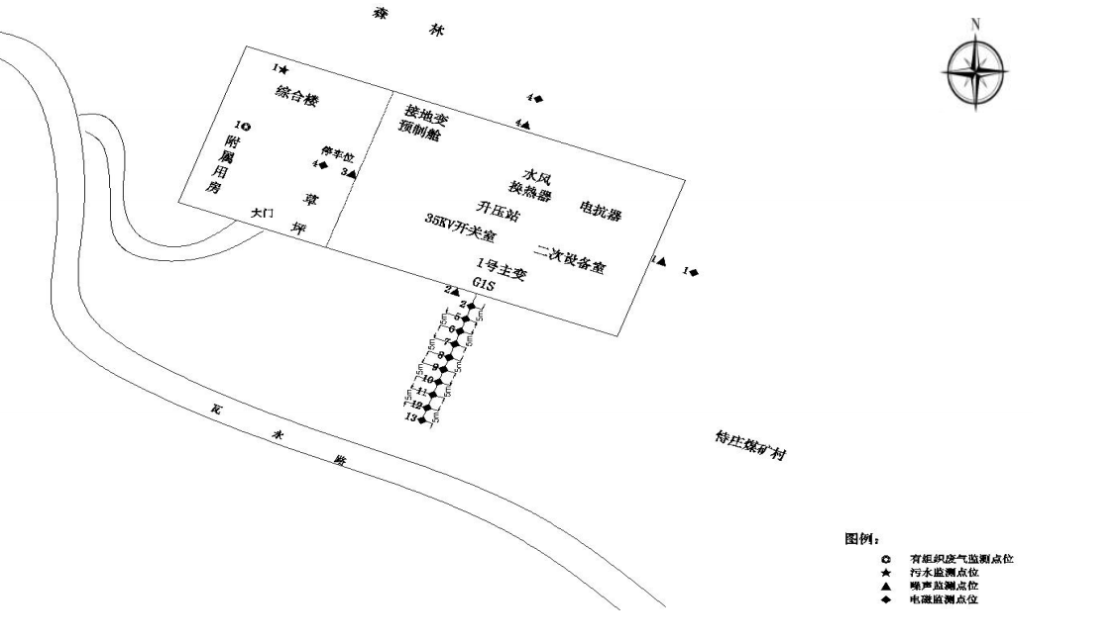

- 验收监测工况
2020年12月8~9日，陕西阔成检测服务有限公司对黄龙县崾崄50MW风电场项目进行了竣工环保验收现场监测，验收监测期间本项目运转正常，工况检查结果见表8-1。
表8-1 验收监测期间工况统计表
监测日期 | 设计生产能力  （万KW·h） | 实际生产能力  （万KW·h） | 工况负荷（%）
2020.12.8 | 9749.19 | 7319.352 | 80
2020.12.9 | 9749.19 | 7319.352 | 80
由表8-1可知，验收监测期间本项目生产负荷连续且稳定，满足项目竣工环境保护验收监测对生产工况的要求。
- 检测方法

各检测项目具体检测方法见表8-2。
表8-2监测分析方法和使用仪器
序号 | 检测项目 | 分析方法 | 方法标准号 | 仪器设备 | 仪器编号 | 检出限
有组织废气检测方法
1 | 饮食业油烟 | 红外分光光度法 | HJ 1077-2019 | OIL480  红外分光测油仪 | KCYQ-G-005 | 0.1（mg/m³）
废水检测方法
2 | pH值 | 玻璃电极法 | GB 6920-1986 | PHS-3E  精密酸度计 | KCYQ-G-058 | 0.01  （无量纲）
3 | 化学需氧量 | 重铬酸钾法 | HJ 828-2017 | 25.00mL  酸式滴定管 | / | 4（mg/L）
4 | 五日生化需氧量 | 稀释与接种法 | HJ 505-2009 | SPX-250BSH-Ⅱ  生化培养箱 | KCYQ-G-341.1 | 0.5（mg/L）
5 | 氨氮 | 纳氏试剂分光光度法 | HJ 535-2009 | TU-1810DSPC  紫外可见分光光度计 | KCYQ-G-009 | 0.025（mg/L）
6 | 悬浮物 | 重量法 | GB 11901-89 | FA2014B  电子天平 | KCYQ-G-002 | 4（mg/L）
7 | 动植物油 | 红外分光光度法 | HJ 637-2018 | OIL480  红外分光测油仪 | KCYQ-G-005 | 0.06（mg/L）
二、质量控制
为确保检测数据的代表性、准确性和可靠性，检测过程进行了一系列质控措施，具体如下：
依据《环境监测质量管理技术导则》（HJ630-2011），本次验收监测质量保证和质量控制措施如下：
（1）现场工况依据《建设项目环境保护设施竣工验收监测技术要求（试行）》的相关规定，在达到设计能力75%以上情况下进行。
（2）所有监测人员持证上岗，严格按照本站质量管理体系文件中的规定开展工作。
（3）所用监测仪器通过计量部门检定并在检定有效期内。
（4）各类记录及分析测试结果，按相关技术规范要求进行数据处理和填报，并进行三级审核。
（5）厂界噪声测量按照GB12348-2008《工业企业厂界环境噪声排放标准》中规定执行，敏感点噪声测量按照GB3096-2008《声环境质量标准》中规定执行。噪声测量仪器符合GB3785-1983《声级计电声性能及测量方法》的规定，并在测量前后用标准声源进行校准。
三、监测结果与评价
1、污染物排放监测结果
（1）有组织废气食堂油烟废气
食堂油烟废气监测见表8-3。
表8-3有组织废气监测结果
测点位置 | 1◎油烟净化  器出口 | 燃料类型 | 甲醇 |  | 排气筒高度 |  | 15m
基准灶头数 | 3 个 | 处理设备 | CX-FH4A 型静  电光解复合式油烟净化器 |  | 工作灶头数 |  | 1 个
监测结果 | 油烟
监测日期 | 监测频次 | 烟气流量（m3/h） |  | 油烟实测浓度（mg/m3） |  | 油烟折算浓度（mg/m3）
12 月 08 日 | 第一次 | 2572 |  | 1.1 |  | 1.4
12 月 08 日 | 第二次 | 2492 |  | 1.2 |  | 1.5
12 月 08 日 | 第三次 | 2570 |  | 1.1 |  | 1.4
12 月 08 日 | 第四次 | 2690 |  | 1.1 |  | 1.5
12 月 08 日 | 第五次 | 2767 |  | 1.1 |  | 1.5
12 月 08 日 | 平均值 | 2618 |  | 1.1 |  | 1.5
12 月 09 日 | 第一次 | 2587 |  | 1.1 |  | 1.4
12 月 09 日 | 第二次 | 2535 |  | 1.1 |  | 1.4
12 月 09 日 | 第三次 | 2638 |  | 1.2 |  | 1.6
12 月 09 日 | 第四次 | 2736 |  | 1.1 |  | 1.5
12 月 09 日 | 第五次 | 2688 |  | 1.1 |  | 1.5
12 月 09 日 | 平均值 | 2637 |  | 1.1 |  | 1.5
标准限值 | / | / |  | / |  | 2.0
通过监测结果，食堂油烟废气经油烟净化器处理后可满足《饮食业油烟排放标准》中最高允许浓度为2.0mg/m³的标准要求。

废水监测
项目废水主要是生活污水。生活污水监测表见8-4。

表8-4废水监测结果
监测日期 | 监测点位 | 监测项目 | 第 1 次 | 第 2 次 | 第 3 次 | 第 4 次 | 标准  限值
12 月  08 日 | 污水总排口 | pH 值（无量纲） | 7.67 | 7.72 | 7.66 | 7.59 | 6.0~9.0
12 月  08 日 | 污水总排口 | 化学需氧量  （mg/L） | 24 | 22 | 19 | 23 | /
12 月  08 日 | 污水总排口 | 五日生化需氧量（mg/L） | 9.4 | 8.3 | 7.2 | 8.5 | 20
12 月  08 日 | 污水总排口 | 氨氮（mg/L） | 6.11 | 6.21 | 6.12 | 6.10 | 20
12 月  08 日 | 污水总排口 | 悬浮物（mg/L） | 60 | 63 | 62 | 54 | /
12 月  08 日 | 污水总排口 | 动植物油（mg/L） | 5.37 | 4.89 | 4.44 | 4.71 | /
12 月  09 日 | 污水总排口 | pH 值  （无量纲） | 7.74 | 7.66 | 7.67 | 7.64 | 6.0~9.0
12 月  09 日 | 污水总排口 | 化学需氧量  （mg/L） | 24 | 20 | 18 | 21 | /
12 月  09 日 | 污水总排口 | 五日生化需氧量（mg/L） | 8.6 | 7.5 | 6.9 | 7.6 | 20
12 月  09 日 | 污水总排口 | 氨氮（mg/L） | 6.19 | 6.16 | 6.05 | 6.06 | 20
12 月  09 日 | 污水总排口 | 悬浮物（mg/L） | 55 | 61 | 59 | 65 | /
12 月  09 日 | 污水总排口 | 动植物油  （mg/L） | 4.84 | 4.41 | 4.72 | 5.01 | /
通过表8-4可知，生活污水经化粪池和一体化水处理设施后处理后可以达标用于用于场区绿化，达到污水零排放。

表9环境管理状况及监测计划
环境管理机构设置（分施工期和运行期）
1、施工期环境管理
在项目建设中，施工单位对施工中的每一道工序都严格检查是否满足环保要求，并不定期对施工点进行监督抽查。施工期间采取的环境管理措施如下：
制定施工环保计划，设专人负责对施工过程中各项环保措施实施的监督和日常管理；
收集、整理、推广和实施工程建设中各项环保措施实施的监督和日常管理；
加强对施工人员的素质教育，要求施工人员在施工活动中应遵循环保法规，提高全体员工文明施工的意识；
做好施工过程中各种环境问题的收集、记录、建档和处理工作；
施工单位在在施工完成及时对植被进行恢复，落实水保、环保设施等各项工作。
2、运行期环境管理
为了贯彻落实《建设项目环境保护管理条例》，加强本工程环境保护的领导和管理，建设单位设有专职环境保护人员负责环境管理工作，从管理上保证环境保护措施的有效实施，具体由建设单位负责项目环保工作的实施。具体工作内容包括：
贯彻执行国家环保有关法规、政策；
收集环保有关的法规和制度，并认真做好研究；
按《建设项目环境保护管理条例》要求开展项目环境影响评价工作；
根据《建设项目竣工环境保护验收管理办法》，提出工程环保验收工作方案；
负责环保监测计划实施工作；
负责建设项目日常环境管理及与环保部门的沟通；
环境影响报告表中提出的监测计划及其落实情况。
环境监测能力建设情况
本项目未设置监测机构，未开展环境监测能力建设，其正常的环境监测事宜全部委托有监测资质的单位实施。

环境影响报告表中提出的监测计划及其落实情况
本项目环境影响报告表中工程“三同时”环保验收清单及落实情况。详见下表。
项目 |  | 具体环保验收措施内容 | 实际措施 | 预期效果 | 落实情况
营运期 | 环境空气污染防治 | 油烟净化装置（净化效率大于60%）的安装与运行情况。 | CX-FH4A型静电光解复合式油烟净化器 | 达到《饮食业油烟排放标准》要求 | 已落实
营运期 | 水污染  防治 | 旱厕、油水分离器、5m³/d一体化生化处理设施+砂滤、暂存池150m³ | 化粪池、一体化处理设施 | 达到生活污水执行《城市污水再生利用 城市杂用水水质 》（GB/T 18920- 2002）标准，不外排 | 已落实
营运期 | 噪声防治 | 噪声防护区内禁止新建村庄迁入居民 | 生产设备及运输设备噪声治理、防护等 | 风机距居民点的距离均满足噪声防护距离。 | 已落实
营运期 | 固废处置 | ①生活垃圾的处理情况；  ②废油、废变压器由有资质单位处理。 | 垃圾桶、危废暂存间 | 生活垃圾运至垃圾填埋场  废变压器交由更换厂家回收；废油经收集桶收集后暂存于危废暂存间交由渭南市合力鑫环保有限公司处置。 | 已落实
营运期 | 生态治理 | ①施工结束后，表土是否全部回覆；  ②临时占地是否按照环保要求全部恢复；  ③是否按照要求对场区内进行植被恢复以及绿化。 | 工程竣工时完成 | 生态补偿美化环境 | 已落实
 | 光影防治 | ①对风机点位进行设计优化调整，确保所有风机光影防护范围内无常住居民；  ②风机光影防护范围内（风机为中心，以257m 为半径画圆，轴北侧半圆区域）禁止新建村庄迁入居民。 | 工程竣工时完成 | 风机距居民点的距离均满足光影防护距离。不存在风机光影影响扰民现象 | 无影响
 | 敏感点 | 声环境影响指标是否存在超标现象，如果有，提出处置措施。 | 工程竣工时完成 | 风机距居民点的距离均满足噪声防护距离。 | 无影响
项目在竣工环境保护验收调查过程中委托陕西阔成检测服务有限公司进行了污染源排放及环境质量的监测，运行过程中的环境监测将委托有资质的环境检测单位进行，并主动接受当地环保部门的监督管理。
环境管理状况分析与建议
通过查阅相关资料和现场调查，项目在建设、运行期对环境保护工作比较重视，管理机构已建立，环境管理职责明确，符合环保管理要求。针对运营期的环境管理，提出以下建议：
1、应定期检查项目建设区域内环保设施，以便及时发现、解决问题，确保设施正常运行；
2、要求加强应急设施的管理，以及抢险工作人员的素质培训；
3、应定期进行环保知识宣传、普及工作，通过环境教育，提高职工环境意识，自觉控制污染排放。
表10调查结论与建议
调查结论与建议
1、项目概况
中电投黄龙县崾崄50MW风电场位于延安市黄龙县崾崄乡以西区域，西与洛川县接壤，北与宜川接壤，行政区划隶属于延安市黄龙县崾崄乡。风电场总占地面积为26hm²，海拔高度1400m-1600m。场址范围：东经109°39'〜109°49'-北纬35° 43'〜36°1'。西南距S304省道约15km，北部有G22国道通过，东部距S201省道约12km，对外交通便利。风电设备运输可经国道G22、经S304省道，再经县级道路运至风电场内，交通运输较便利。
本项目为新建项目。2018年5月4日开工建设，竣工日期为2020年8月。项目实际总投资40655.89万元，实际环保投资243万元，环保投资占总投资的0.598%。建设25台单机容量2000kW、3叶片、风轮直径118m，轮毂高度90m、出口电压690V的发电机组，总装机容量50MW。年总发电量9749.19万KW·h，年可利用小时数为1949.84小时。
2、施工期环境影响调查
中电投黄龙县崾崄50MW风电场本期工程施工期施工废水经澄清处理后重复利用；生活污水经旱厕收集后用于周边绿化、施肥，不外排；施工垃圾和生活垃圾及时清运至垃圾场。施工期大气环境的影响是短期的，工程完工后，影响消失；风机距居民区距离较远，施工期对声环境影响较小；施工期采取表土剥离、临时拦挡、覆盖措施，并适当洒水，防止扬尘；施工后期及时清运建筑垃圾，进行土地整治，植被恢复等水土流失防治措施后，对周围生态环境影响较小。
- 运营期环境影响调查
风电是清洁能源，项目建成投运后，工艺过程中无废气、生产废水产生。
3.1运营期大气环境影响调查
本项目大气污染源为食堂油烟，项目食堂设3个基准灶头，属小型规模，在食堂厨房安装油烟净化器，食堂油烟废气经CX-FH4A型静电光解复合式油烟净化器处理后可满足《饮食业油烟排放标准》中最高允许浓度为2.0mg/m³的标准要求，对区域大气环境影响很小。
3.2运营期水环境影响调查
本项目水污染源为生活污水，项目营运期产生的废水主要为职工生活办公产生的生活污水，生活污水产生量很小，水质简单，污水经化粪池预处理，预处理后的废水采用一体化处理设备后用于场区内绿化用水，达到污水零排放，对周围环境影响较小。
3.3运营期声环境影响调查
本项目主要噪声源是风机转动噪声。
经现场调查，项目最近居民距3号风机695m，风机距居民点的距离均满足噪声防护距离，不会对环境产生不利影响。
3.4运营期固体废物环境调查
变压器在检修和事故工况时产生废机油，废机油属于危险废物，在检修及发生突发事故时变压器油先排入事故油池，后由有资质的单位渭南合力鑫环保有限公司运走处理，不外排。因此不会对环境产生不利影响。
3.5运营期视觉影响调查
经调查本项目的居民点与风机的最近距离为695米，大于257米的防护距离，所以本工程的建设，不会对项目区周围的居民的光影造成影响。
3.6运营期社会影响调查
本工程评价范围内也不涉及文物古迹、人文遗迹等，不会产生社会影响。试运行期间，环保主管部门及建设单位均未受到有关该工程的环保问题的投诉。
4、环保措施落实情况
环境影响报告表和批复文件对本工程提出了比较全面的环境保护措施要求，这些措施和要求均已在工程实际建设和运营期得到落实，满足竣工环境保护验收要求。
5、环境管理机构与监测制度
本工程环保管理机构与管理制度健全，配备兼职技术人员和部门负责组织落实监督环境保护工作，日常环境监测委托有资质的监测机构承担，通过及时掌握站区噪声、水、大气等环境状况，及时发现问题、解决问题。从管理上保证环境保护措施的有效实施。
6、验收调查总结论渭南
综上所述，项目落实了环保“三同时”制度，落实了生态保护与污染防治措施；根据现场检查及检测和项目竣工环境保护验收调查表结论，项目满足环评及批复要求，该项目可以通过竣工环境保护验收。
7、建议
（1）进一步完善施工道路、风机场的植被恢复工作，确保项目区植被覆盖率达到环评的要求；
（2）加强对各类环保设施的运行、维护和管理，确保各类环保设施长期稳定运行，各类污染物达标排放；
（3）加强风机的运行管理，降低风机产生的噪声对周边环境的影响。
（4）对项目产生的危废进行严格管理，危废储存、转移和处理应按照国家相关规定要求执行。

